密级 | 机密文件
版权 | 盛大所有


上海盛大网络发展有限公司

版权所有 不得复制
Shipping版本编译及相关优化
版本控制
文件状态: |  | 文档编号: | SDG_光明纪元_shipping版本编译及相关优化备注
[√] 草稿  [ ] 正式发布  [ ] 正在修改  [ ] 注销 |  | 作 者: | 赵骏
 |  | 制作策划:
 |  | 制作程序:
 |  | 制作美术:
当前版本: | V1.0 | 创建日期: | 2013-06-20 | 完成日期: | 2013-06
备 注:

版本管理
版本历史
序号 | 版本 | 编写人 | 审核人 | 批准人 | 日期 | 更新内容
1 | V1.0 | 赵骏 |  |  | 2013-06-21 | 初稿
开发计划
负责 | 开始时间 | 完成天数
策划
美术
程序
目录
1. 版本管理 2
2. 文档简介 4
2.1 文档目的 4
2.2 文档范围 4
2.3 读者对象 4
2.4 参考资料 4
2.5 术语缩写 4
3. 概述 5
4. 总则 5
5. Shipping版本的编译与运行 5
6. 代码级优化备注 5
7． 目前耗时最高的几个函数及相关堆栈 6

文档简介

文档目的
阐述shipping版本编译的相关注意事项

文档范围
程序编码规范

读者对象
客户端端程序开发人员

参考资料
无

术语缩写
缩写/术语 | 解释
红色字 | 最近修改的内容。
蓝色字 | 重要内容。
灰色字 | 策划备忘内容。
删除线 | 已删除内容。
…

概述
本文档阐述Shipping版本编译时的注意事项以及现存的优化方向

总则
- 尽量增加shipping版本的运行效率及减小shipping版本的客户端尺寸
- 在不影响整体游戏体验以及不提升开发难度的前提下进行优化

Shipping版本的编译和运行
- 客户端执行文件(MMOGame.EXE)
目前的游戏客户端共有三个编译配置
Debug：保留所有冗余数据及调试信息，运行速度最慢但利于调试和查找错误。
Release：对代码进行优化，但目前保留冗余数据，输出调试信息到附带窗口，由于屏幕输出效率很低，故游戏执行效率较低，且客户端较大
Shipping：对代码进行最大程度的优化，删除所有冗余数据，不输出任何调试信息，故代码执行效率最好，客户端执行文件尺寸最小，大约为Release版本的1/2

- 客户端运行时所需资源
目前的客户端资源包内有大量的旧有数据、未使用数据以及开发工具的配套资源，如对客户端资源进行Cooking，可以有效减少冗余数据，并对数据进行梳理，能提高数据加载速度。
可以使用发行目录下UnrealFrontend.exe通过添加命令行的方式用主程序进行数据Cooking，
Cooking后会将场景中使用过的数据全部挑出，此后再将游戏目录下角色相关的数据全部加入，至此所有需要发行的数据就已经全部涵盖，按照目前测试的情况，目前客户端真正用到的游戏资源大约为全部资源的70%，存在的不便：当有新的资源加入时需要重新Cooking数据

- 优化后客户端的启动
如果不需要使用cooking数据或cooking数据已经过期，则在shipping版游戏启动命令参数中加入 –noseekfreeloading, 否则可能导致关键数据无法取到而造成游戏异常退出。
如果有正确的cooking数据，则启动时附带命令行参数 –seekfreeloading，使得游戏的文件系统装载cooking的数据。

代码级优化
- 函数的执行效率
就目前的测试及调谐结果来看，单个函数的执行效率较高

- 函数的执行频率
从数据上看，目前Tick相关函数的执行频率过高，后期可考虑隔帧Tick或者异步Tick

- 多线程及其相关
目前有较多的时间消耗在轮询，线程同步中，这表示我们的程序中可能存在较多或者较长以及不必要的同步行为，这里有较大的优化空间

- 常用函数的包装
例如memcpy, memset, 请使用对应的appMemset，appMemcpy，appBigBlockMemcpy替代，便于后期的优化

目前耗时最高的函数及相关堆栈
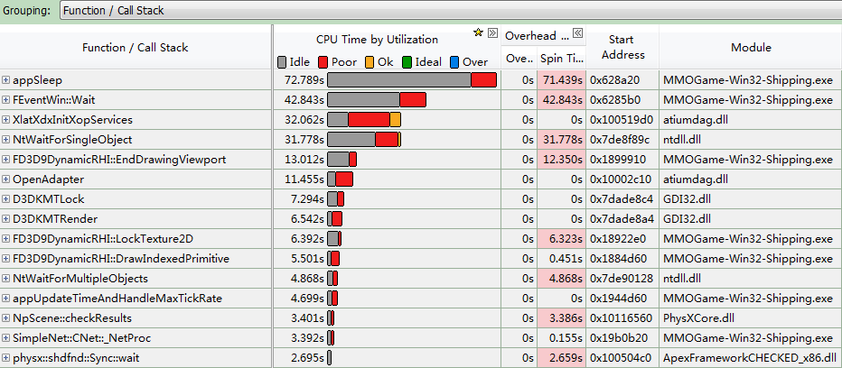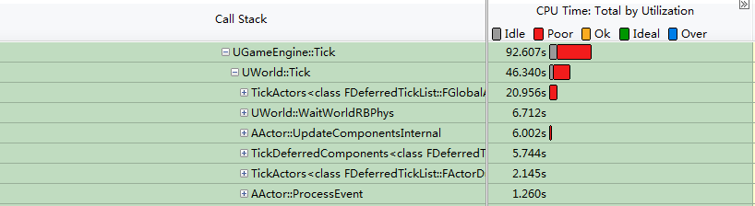
以上截图为新建角色后，游戏10分钟左右抓捕的函数开销截图，其中机器配置较高，且有限帧，故大部分的时间消耗在appSleep和FeventWin::Wait中，第二张图显示，目前最多的时间消耗在了world的Tick中，其主要原因为场景中Actor过多，以及对这些Actor进行了一些非必要的Tick调用

